青 岛 理 工 大 学
课程实验报告

课程名称 | 软件项目管理 | 班级 | 软件186 | 实验日期 | 2021.5.13
姓名 | 侯宇轩 | 学号 | 201811050392 | 实验成绩
实验  名称 | Project项目进度管理实验
实验  目的  及要  求 | 实验目的：  1. 掌握项目管理基本思想;  2. 掌握Project 项目管理工具的安装和使用;  3. 能够根据自 身项目的实际情况，结合项目管理工具，对项目进行综合管理。
实  验  环  境 | Project2010
实  验  内  容 | 使用Projec t2010创建项目并完成以下任务:  要求:  - 参照下表，在Project中创建自己的项目，并给出任务列表;  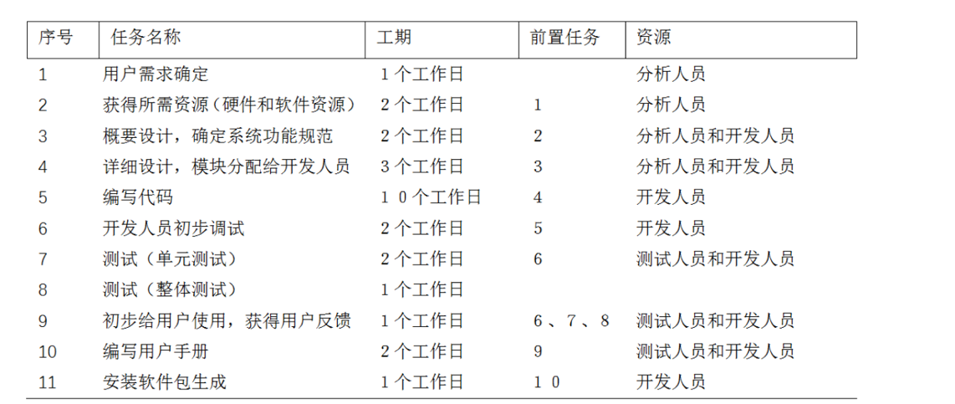  2) 创建周期任务，如:添加周例会任务;  3) 创建任务间的层次关系，如:将“测试(单元测试)”作为“开发人员初步调试”  的子任务;  4) 设置里程碑，如:将“整体设计”标记为里程碑。  1. 资源和成本管理  2. 以上工作完成后，查看Project的项目网络图
算  法  描  述  及  实  验  步  骤 | - 在表格中设置各项任务以及前置任务、分配资源  - 通过将任务设置为某一任务的子任务实现任务间的层次关系  - 通过资源工作表完成对资源工时等属性的设置
调  试  过  程  及  实  验  结  果 | 一、任务  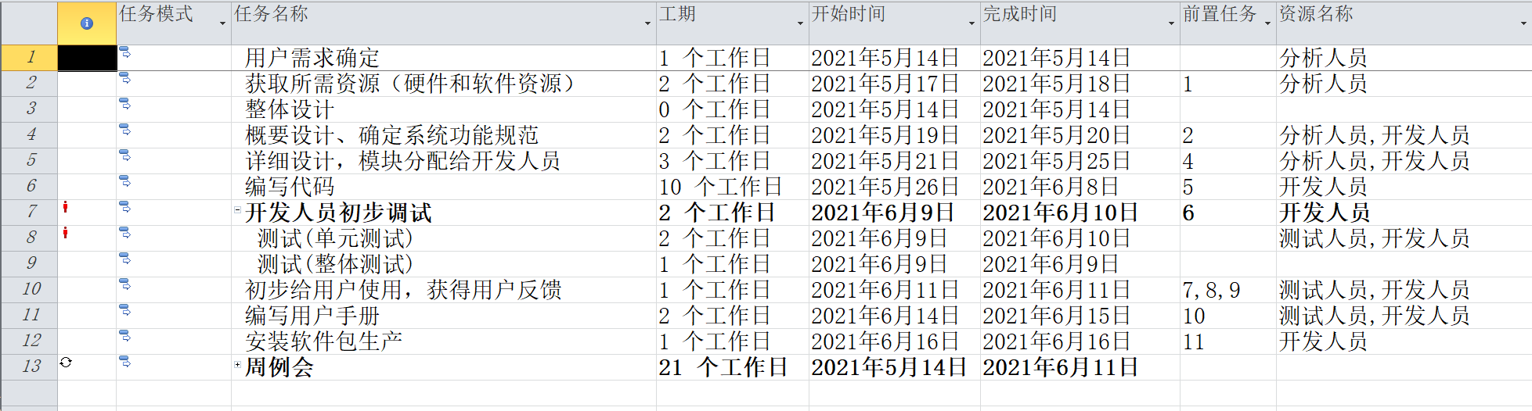  二、任务网络图  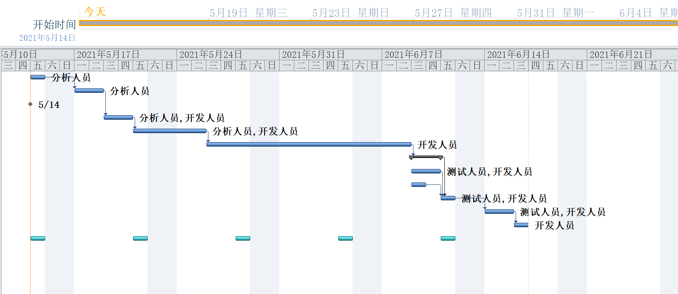  三、时间表  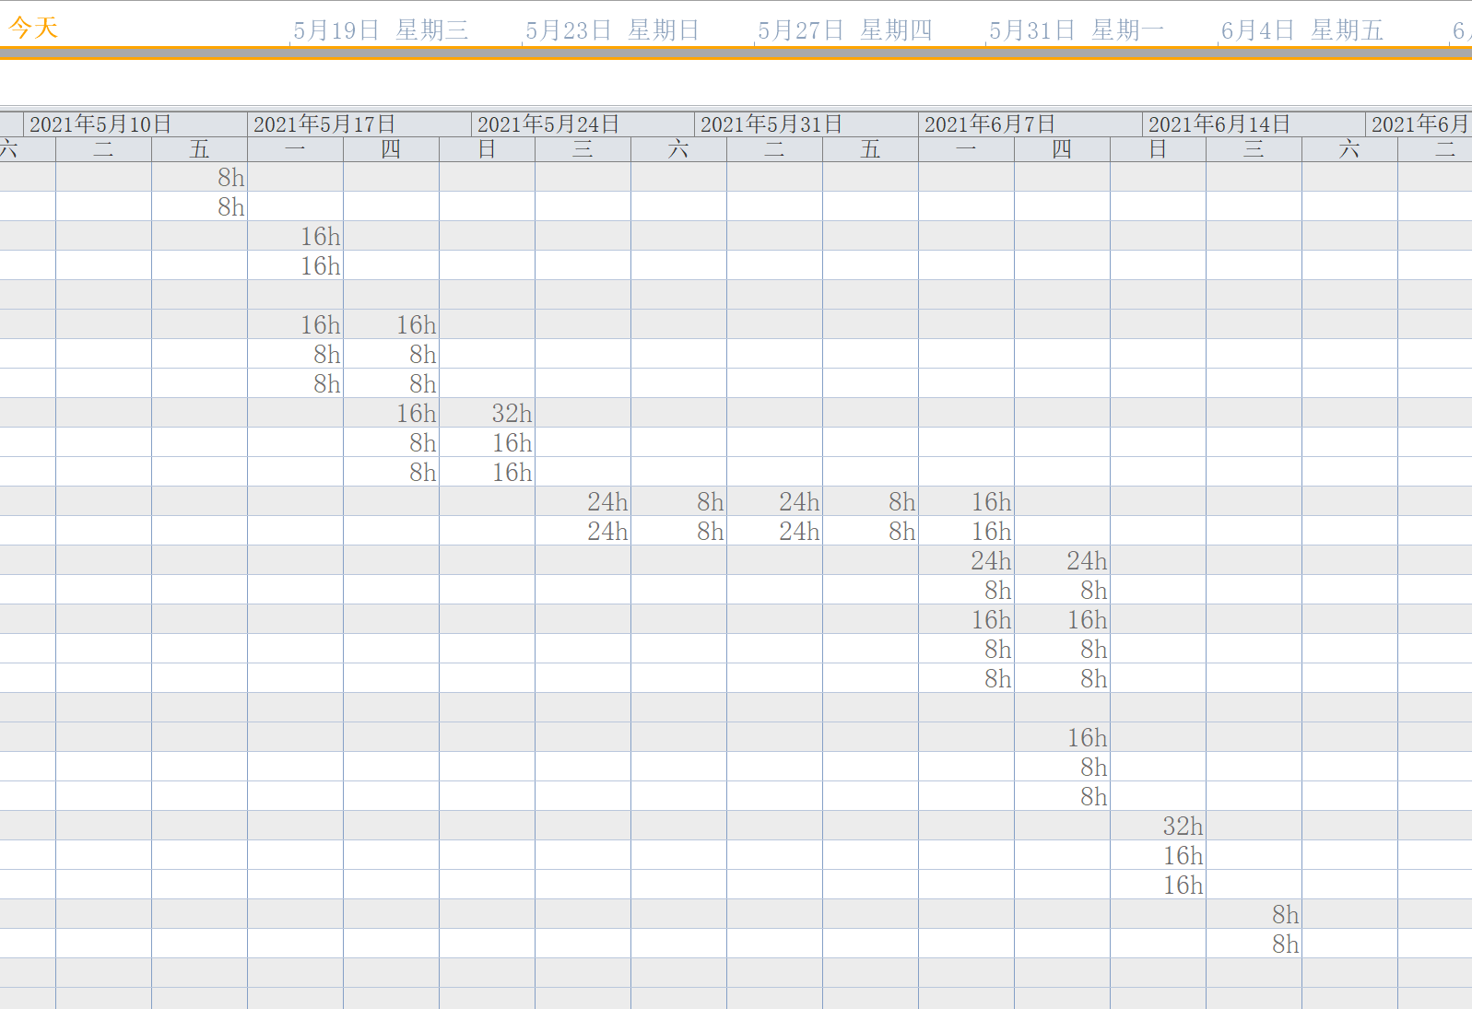  四、资源分配网络图  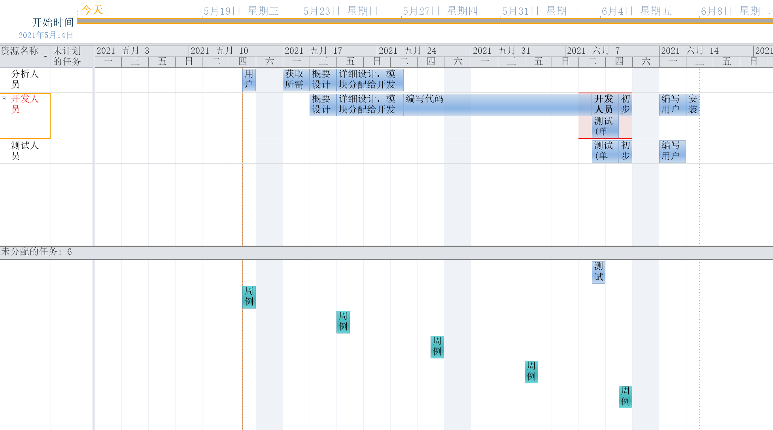  五、资源表  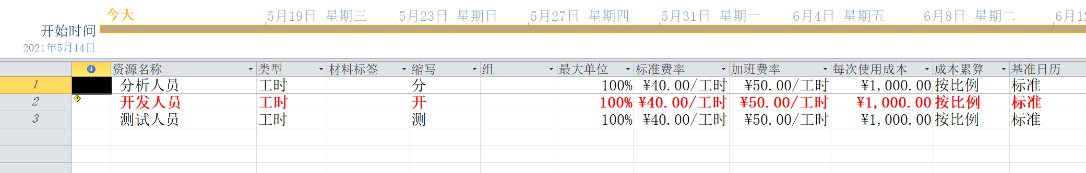
总  结 | 规范的项目管理能够降低因突发情况等造成的损失，及时根据各文档等进行修正

